

**浙江健康导航平台**

**需求规格说明书**

|  |  |  |
| --- | --- | --- |
| 文件状态：  [√] 草稿  [ ] 正式发布  [ ] 正在修改 | 文件标识： |  |
| 当前版本： | V0.1 |
| 作 者： |  |
| 完成日期： |  |

**浙江融创信息产业有限公司**

版 本 历 史

|  |  |  |  |  |
| --- | --- | --- | --- | --- |
| 版本/状态 | 作者 | 参与者 | 修订日期 | 备注 |
| V1.0 |  |  |  |  |
|  |  |  |  |  |
|  |  |  |  |  |
|  |  |  |  |  |
|  |  |  |  |  |
|  |  |  |  |  |
|  |  |  |  |  |
|  |  |  |  |  |
|  |  |  |  |  |
|  |  |  |  |  |
|  |  |  |  |  |

**目 录**

一、概述 2

1.1 背景 2

1.2 建设目标 2

1.3 产品定位*（可选）* 2

1.4 文档涉众 2

1.5 术语与缩写解释*（可选）* 2

1.6 参考文献*（可选）* 3

二、角色及职责 3

三、总体介绍*（可选）* 3

3.1 业务功能 3

3.2 产品结构 3

3.3 系统框架 3

四、功能描述 4

4.1 功能模块一 4

4.1.1 功能一 4

四、 非功能性需求 4

*5.1* 界面需求*（可选）* 4

5.2 系统建设原则*（可选）* 4

# 概述

## 背景

承接浙江省医疗卫生健康最多跑一次改革，对浙江省预约诊疗平台进行服务内容升级，从功能型向服务及内容型转型。

另一方面互联网巨头的竞争与合作态势已然形成。与阿里健康已开展浙江省互联网医院各个子应用平台的运营合作；另外及与其他4家挂号服务商关于预约渠道占比的相互竞争态势已经形成。

## 建设目标

浙江健康导航打造成为浙江省官方的卫生健康领域的线上服务平台。重点连接全省381家二级及以公立医院的医疗信息服务。逐步拓展到大健康领域的机构服务、健康商城、医患互动、慢病管理等服务领域。上打造浙江省医疗卫生垂直领域的“大众点评”。

## 产品定位*（可选）*

针对个人客户在公益服务的基础上提供差异化提供差异化增值服务，打通“信息流”、“资金流”、“服务流”、“物流”的四流。

针对医疗从业机构及从业人员提供机构互联网服务入口。赋能医疗服务，提升机构医疗资源利用效率，获取增值收益。

针对互联网运营合作方提供流量入口，分享增值收益。创新商业模式，共建医疗健康信息服务生态。

针对行业主管部门通过大数据、智能分析，为卫计委行业监管提供决策支持。

## 文档涉众

本平台相关产品经理、技术开发经理及运营经理

## 术语与缩写解释*（可选）*

|  |  |
| --- | --- |
| 缩写、术语 | 解 释 |
| 合作商 |  |
| 机构 |  |
| 服务 |  |
| 产品 |  |
| 产品分类 |  |
|  |  |

## 参考文献*（可选）*

*阐述本文档参考的其他文献资料，可注明相关作者、出版日期、来源等。*



# 角色及职责

*阐述本产品的各种角色及其职责。各种角色的具体行为将在功能性需求中描述。*

|  |  |
| --- | --- |
| **角色名称** | **职责描述** |
| 个人用户 | 通过平台查询、预约、订购医疗及健康机构、医疗从业人员的相关服务，并可进行互动、点评等。 |
| 医疗机构管理员 | 注册审核通过后，管理维护机构发布在平台的服务。 |
| 医疗从业人员 | 身份认证后，提供线上服务发布、互动、点评。 |
| 预约挂号服务商 | 通过接口调用方式，实现省内主要二级以上医院预约挂号服务。 |
| 12580坐席 | 代呼叫12580的客户，预约挂号。 |
| 运维工程师 | 医院接口接入开通关闭、日常运营监控、故障预警排查、报表服务。 |
| 运营经理 | 医疗健康机构账户开通关闭、医疗从业人员审核、日常服务及内容审核及发布、官方内容采编发布、运营报表。 |



# 总体介绍*（可选）*

*对产品整体设计进行阐述。*

## 业务功能

*阐述产品应用的实际业务场景。*

## 产品结构

*阐述系统的整体组成部分，相关之间的关系，包括系统对外接口描述等。*

## 系统框架

*阐述系统的整体流程与业务总体操作说明等。*



# 功能描述

# 健康圈H5门户分享

## 健康圈H5门户

【角色权限】：

【功能描述】

### 用户登录

入口：

涉及字段：

示意图:

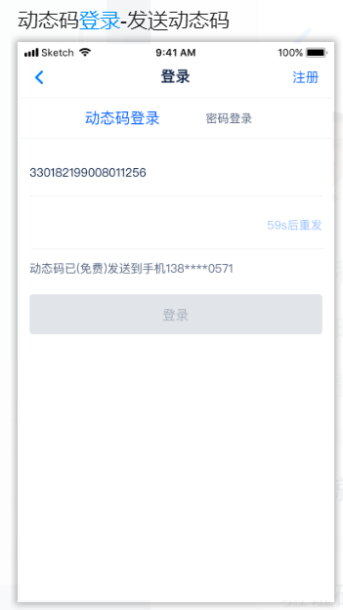

【规则逻辑】*（可选）*：

1. 用户在微信通过分享链接进入健康圈商户服务，点击预约按钮后弹出微信授权获取用户微信用户信息

2. 点击同意，若用户微信已注册平台用户则直接登录，若未注册则跳转到登陆页，登陆后绑定微信信息。如果用户选择不登录，则可以进入用户注册信息页面。

3. 用户在微信外非app渠道打开分享链接进入商户服务，点击预约按钮后进入登录页面

4. 用户可以通过输入证件号获取短信验证码进行登录

5. 未登陆用户在访问订单列表页、订单详情页、结果页都需要用户鉴权。

【信息展示】：

【界面交互】*（可选）*：*如需要说明相关交互，可在此显示demo截图*

*（以此类推其他功能描述）*

### 用户注册

入口：

涉及字段：

示意图:

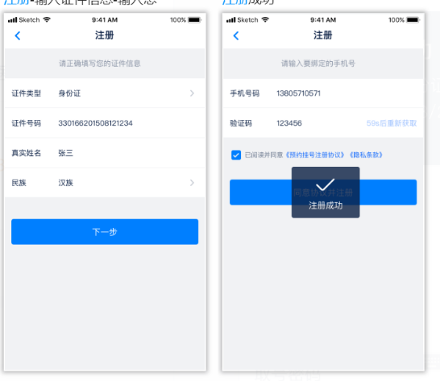

【规则逻辑】*（可选）*：

1. 微信未注册用户进入注册页面，输入身份证号码、姓名、手机号码、短信验证码后注册平台用户，并关联该微信账号

2. 注册成功后自动登录，若不注册直接返回则进入登录页面；

2.登录页面点击用户注册，进入用户注册页面，输入身份证、姓名、手机号、验证码后注册平台用户并登录。

### 非APP渠道预约成功页增加二维码显示

入口：

涉及字段：

示意图:

【规则逻辑】*（可选）*：

1. 非APP渠道预约成功页面，增加显示关注微信公众号的二维码和下载APP的二维码

【信息展示】：

【界面交互】*（可选）*：*如需要说明相关交互，可在此显示demo截图*

*（以此类推其他功能描述）*

### 页面底部增加“我的订单”和“回到首页”

入口：

涉及字段：

示意图:

【规则逻辑】*（可选）*：

1. 样式需依据高保真图

2. app外访问健康圈商户服务任意页面，右下角显示我的订单按钮，点击后可以查看订单

3. 我的订单按钮需检查用户登录情况，未登录用户需提示并跳转到登录页面

4. app外访问健康圈商户服务任意非首页页面，右下角显示首页按钮，点击返回健康圈商户服务首页

【信息展示】：

【界面交互】*（可选）*：*如需要说明相关交互，可在此显示demo截图*

*（以此类推其他功能描述）*

### 微信公众号增加“我的订单”入口

入口：

涉及字段：

示意图:

【规则逻辑】*（可选）*：

1. 微信公众号增加“我的订单”入口

2. 点击“我的订单”，跳转到我的订单页面，展示当前微信登录用户的订单列表

【信息展示】：

【界面交互】*（可选）*：*如需要说明相关交互，可在此显示demo截图*

*（以此类推其他功能描述）*

【信息展示】：

【界面交互】*（可选）*：*如需要说明相关交互，可在此显示demo截图*

*（以此类推其他功能描述）*

## 健康圈分享

【角色权限】：

【功能描述】

### 新增分享功能

入口：

涉及字段：

示意图:

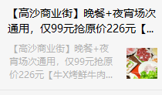

【规则逻辑】*（可选）*：

1. 健康圈商户服务中的商家详情、商品详情可以分享到微信、朋友圈、qq、qq空间，分享内容：标题、简介、图片、链接

2. 商家详情的标题取商家名称，简介取商家简介，图片取商家列表图片，链接为商家详情页的访问地址

3. 商品详情的标题取商品名称，简介取商品简介，图片取商品列表图片，链接为商品详情页的访问地址

【信息展示】：

【界面交互】*（可选）*：*如需要说明相关交互，可在此显示demo截图*

## 健康圈收藏（暂缓）

【角色权限】：

【功能描述】

### 商家主页、商品详情页增加收藏按钮

入口：

涉及字段：

示意图:

【规则逻辑】*（可选）*：

【信息展示】：

【界面交互】*（可选）*：*如需要说明相关交互，可在此显示demo截图*

### 客户端我的里面增加我的收藏按钮

入口：

涉及字段：

示意图:

【规则逻辑】*（可选）*：

【信息展示】：

【界面交互】*（可选）*：*如需要说明相关交互，可在此显示demo截图*

### 新增我的收藏页面

入口：

涉及字段：

示意图:

【规则逻辑】*（可选）*：

【信息展示】：

【界面交互】*（可选）*：*如需要说明相关交互，可在此显示demo截图*

## 健康圈优化相关

【角色权限】：

【功能描述】

### 人气商家优化

入口：

涉及字段：

示意图:

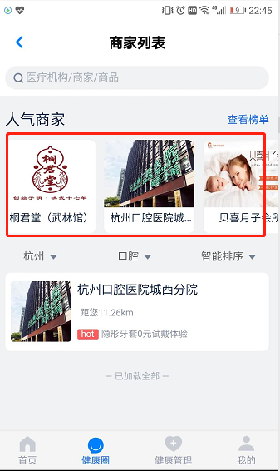

【规则逻辑】*（可选）*：

1.分类标签下-人气商家显示当前标签下的人气商家  
2. 榜单也要区分标签

3. 带了标签参数的按标签区分，没有就返回全部

4. 人气商家商家图标缩小一定比例。样式以高保真图为准

【信息展示】：

【界面交互】*（可选）*：*如需要说明相关交互，可在此显示demo截图*

### 商品简介排版优化

入口：

涉及字段：

示意图:

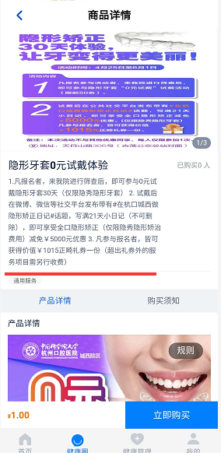

【规则逻辑】*（可选）*：

1.商品简介字段后台编辑时，字数小于55字

2.商品标签的样式要改大一点

【信息展示】：

【界面交互】*（可选）*：*如需要说明相关交互，可在此显示demo截图*

### 精选机构查看更多优化

入口：

涉及字段：

示意图:

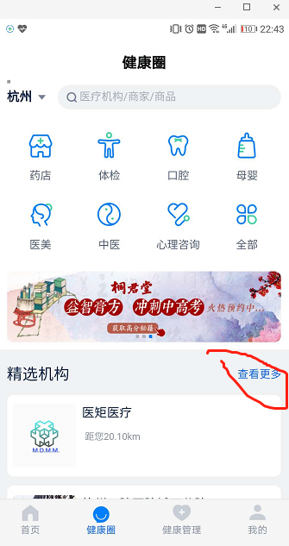

【规则逻辑】*（可选）*：

1.健康圈首页精选机构“查看更多”，目前点击后查看的是精选机构列表

2.优化为展示商家列表，智能排序

【信息展示】：

【界面交互】*（可选）*：*如需要说明相关交互，可在此显示demo截图*

【角色权限】：

【功能描述】

### 新

入口：

涉及字段：

示意图:

【规则逻辑】*（可选）*：

【信息展示】：

【界面交互】*（可选）*：*如需要说明相关交互，可在此显示demo截图*

# 非功能性需求

## 界面需求*（可选）*

*阐述界面设计需要遵循的原则与规范。*

## 系统建设原则*（可选）*

*阐述本系统建设应遵循的原则以及安全性、并发性、存储等要求。*